Gamas bajas: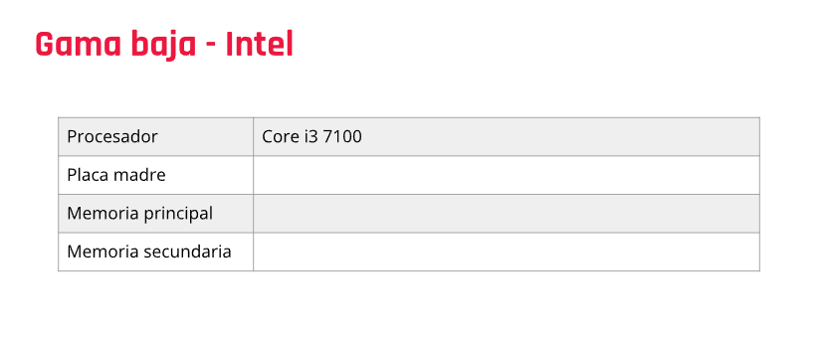

Placa madre: Mother MSI H110 M PRO - VH PLUS.

Memoria principal: Memoria DDR4 4GB 2400 Kingston.

Memoria secundaria: HD Western Digital 1 TB Sata III 64mb Blue.

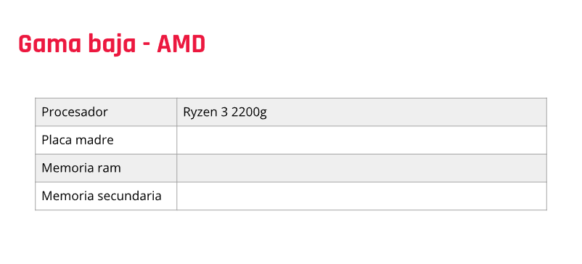

Placa madre: ASUS A320MK.

Memoria principal: MEMORIA RAM CRUCIAL BALLISTIX 8GB DDR4 3000MHZ BLACK.

Memoria secundaria: DISCO SOLIDO SSD 240GB KINGSTON A400 SATA III.

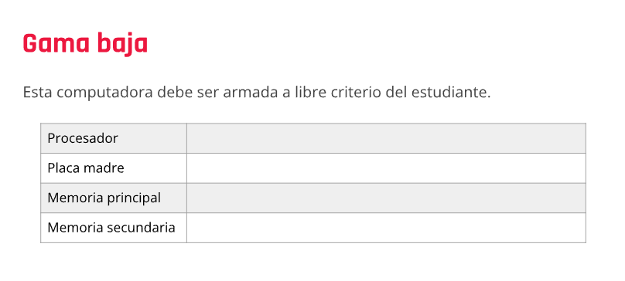

Procesador: AMD FX-8320.

Placa madre: Mother Asus M5A99FX Pro 2.0.

Memoria principal: MEMORIA RAM DDR4 4GB 2666MHZ KINGSTON.

Memoria secundaria: Disco duro interno Western Digital WD3200LPVX 320GB azul.

Gamas media:

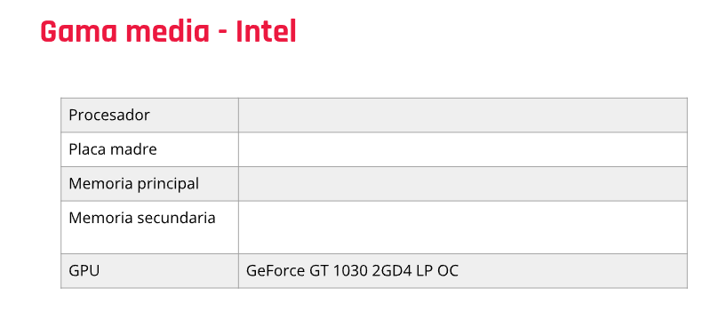

Procesador: INTEL CORE I5 10400F.

Placa madre: MOTHER B560M AORUS.

Memoria principal: MEMORIA 8GB DDR4 FURY KINGSTON.

Memoria secundaria: DISCO DURO WD 1TB WD SATA III PC BLUE.

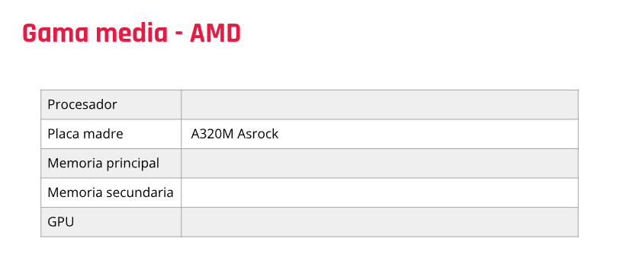

Procesador: AMD RYZEN 5 3500x.

Memoria principal: Memoria RAM Fury DDR4 gamer color negro 8GB 1 HyperX HX426C16FB3/8.

Memoria secundaria: DISCO DURO HDD 1 TB WESTERN DIGITAL WD BLUE.

GPU: [MSI GeForce RTX 2060 GAMING X](https://www.amazon.com/dp/B07V1Q4L2Z?tag=gaming-silk-20).

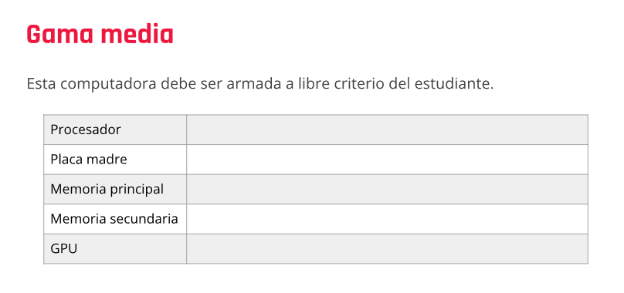

Procesador: Ryzen 5 3600 AMD.

Placa madre: Motherboard Asrock B550m Pro4 Am4.

Memoria principal: RAM Vengeance 16GB.

Memoria secundaria: DISCO DURO WD 1TB WD SATA III PC BLUE.

GPU: MSI GTX 1650 súper 4gb.

Gamas alta:

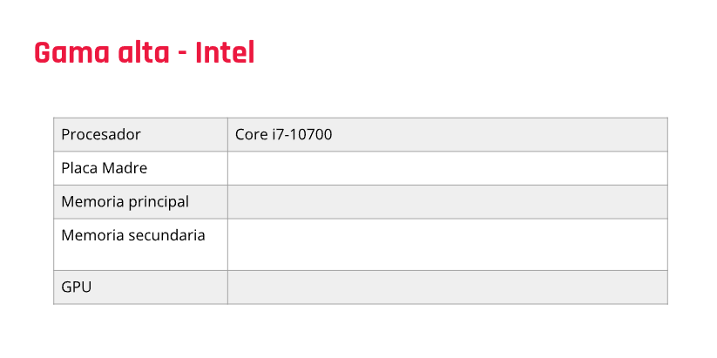

Placa madre: MSI/ASROCK H410M.

Memoria principal: MEMORIA RAM DDR4 16GB 2666MHZ KINGSTON.

Memoria secundaria: Disco Sólido Crucial Bx500 480gb Sata3 500mb/s Mallweb 3.

GPU: NVIDIA Geforce GTX 1650 4GB GDDR6.

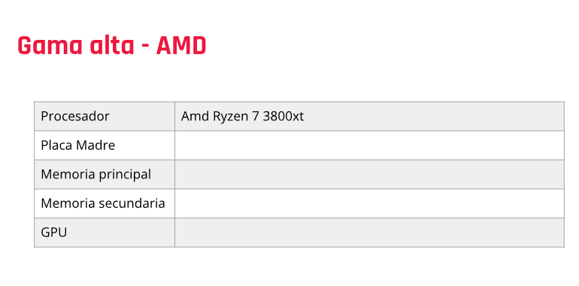

Placa madre: Mother B450M.

Memoria principal: MEMORIA RAM DDR4 16GB 3200MHZ KINGSTON FURY BEAST CL16.

Memoria secundaria: DISCO SOLIDO SSD 240GB KINGSTON A400 SATA III.

GPU: GTX Geforce 710 1gb.

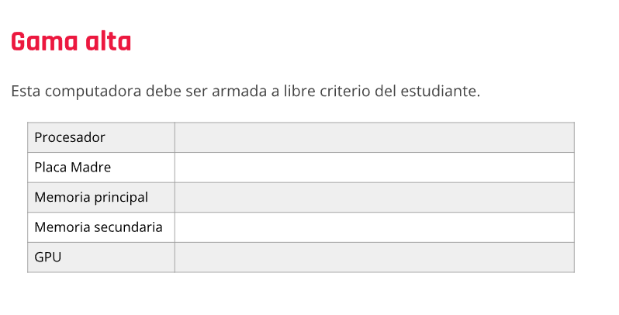

Procesador: INTEL 10850K 10MA GENERACIÓN 5.2GHZ 8 NUCLEOS 16 HILOS.

Placa madre: MOTHER GIGABYTE (LGA1200) Z590M PLUS.

Memoria principal: MEMORIA RAM: 16GB 3200MHZ DDR4 XLR8 RGB.

Memoria secundaria: DISCO SSD: 512GB SATA3 PCI-E M2 2280 3500MB/s SPECTRIX.

GPU: GEFORCE NVIDIA RTX 3070 8GB GDDR6x LHR DUAL FAN.